中医体质辨识系统V1.0版说明书

第一部分：封面页
中医体质辨识系统V1.0版说明书
开发单位：河南大学
发布日期：2026.4.30
适用对象：前台登记人员、体检人员、医生、管理员

第二部分：正文内容

1. 软件概述/引言

1.1 目的
随着中医健康管理的普及，社区卫生服务中心、体检机构、中医门诊等场景对标准化、信息化的体质辨识工具需求日益迫切。为解决传统中医“四诊”采集效率低、记录不规范、报告生成繁琐等问题，开发本中医体质辨识系统，实现体质辨识流程的数字化、智能化，提升健康管理工作效率，为医护人员提供精准辅助，为居民提供专业的体质评估服务。

1.2 功能简介
本软件是一款面向中医健康管理场景的信息化工具，核心将传统中医“望、闻、问、切”四诊理论与现代信息化采集技术相结合，实现居民基本信息登记、四诊数据采集、体质智能分析、诊断报告生成、历史档案管理、体检数据录入及系统后台管理等功能。软件操作便捷、流程清晰，可满足不同岗位用户的使用需求，助力规范体质辨识流程，提升健康管理的专业性和高效性。

1.3 运行环境

1.3.1 软件环境
- 操作系统：Windows 10 / Windows 11
- 浏览器：Chrome 浏览器或 Edge 浏览器
- 启动脚本：支持 start.vbs、start_tcm.bat 一键启动

1.3.2 硬件环境
- 基础硬件：身份证读卡器、摄像头、麦克风、脉搏采集设备

2. 软件主要功能模块介绍
本软件核心围绕“信息登记-四诊采集-报告生成-档案管理-系统管理”全流程设计，主要包含10个核心功能模块，分别为：系统启动模块、用户登录模块、居民信息登记模块、四诊辨识中心模块、望诊模块、闻诊模块、问诊模块、切诊模块、诊断报告模块、档案与体检管理模块、系统管理模块、报告设置模块。各模块功能相互衔接，形成完整的体质辨识与健康管理闭环，以下对各模块进行详细说明。

2.1 系统启动模块

功能说明
用于启动软件所有相关服务（前端、后端、AI分析等），引导用户进入系统首页，是软件使用的入口，确保各服务正常运行以保障软件功能可正常使用。

操作流程/使用说明
1. 找到软件安装目录中的启动脚本，双击运行 start.vbs（推荐）或 start_tcm.bat；
2. 等待命令窗口逐个启动前端、后端、AI服务、脉搏算法服务、读卡服务等所有相关服务；
3. 服务启动完成后，浏览器会自动打开系统首页（地址：http://localhost:5173）；
4. 若浏览器未自动打开，手动在浏览器地址栏输入 http://localhost:5173，即可进入系统首页；
5. 验证启动是否成功：页面能正常打开、功能按钮可点击、进入四诊页面可正常操作，即说明启动成功。
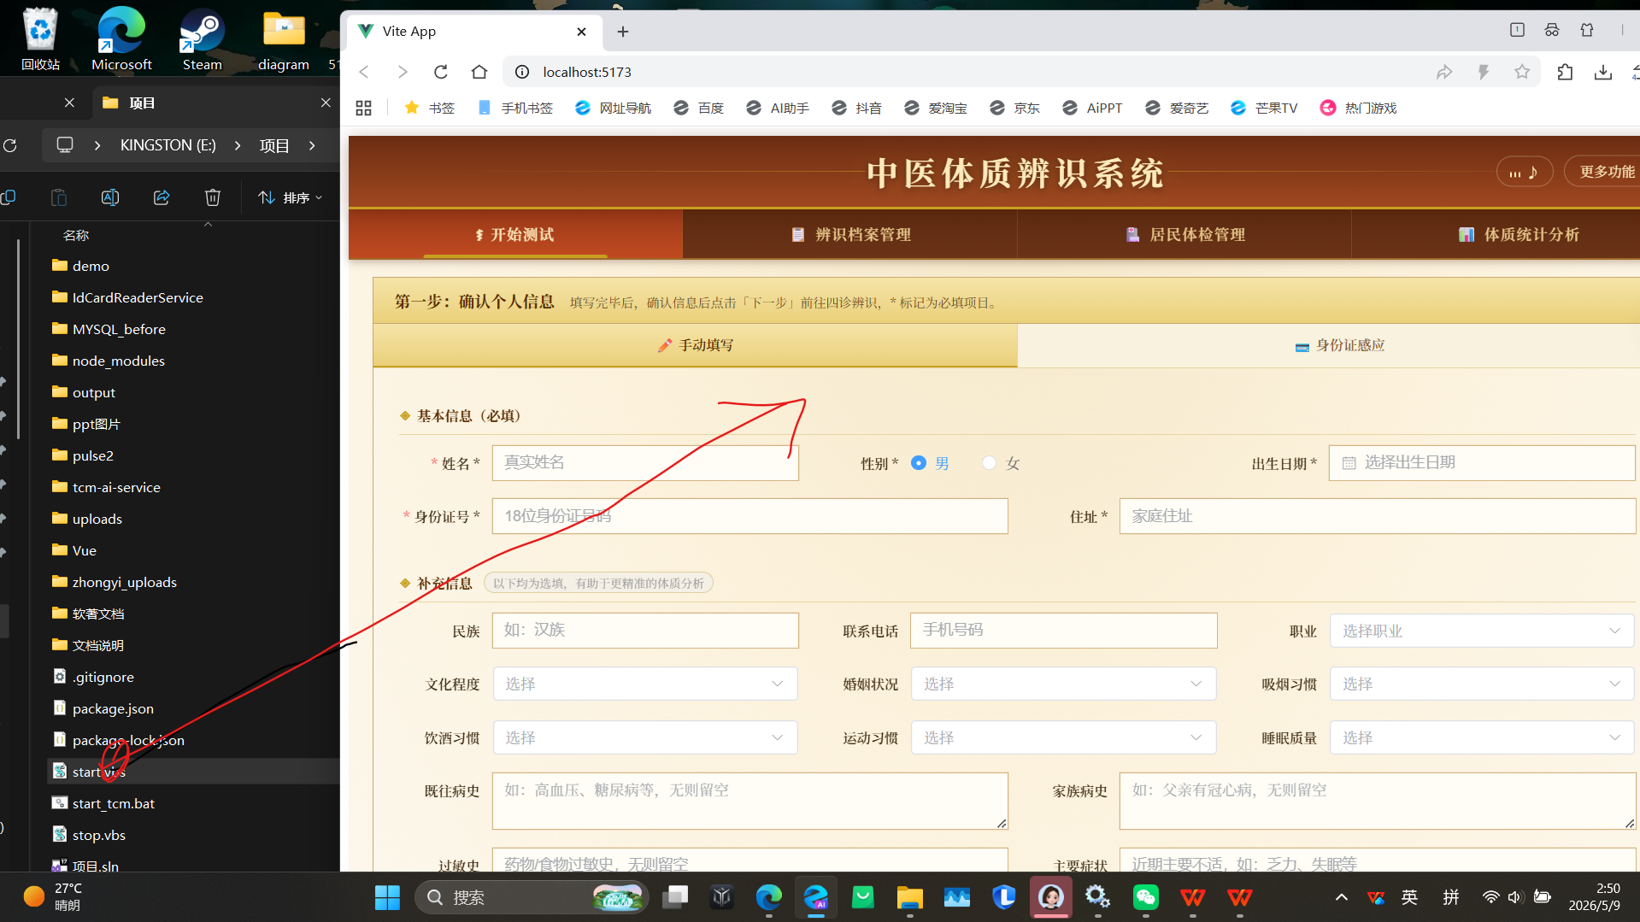图1 启动脚本与服务启动界面及系统首页

2.2 用户登录模块

功能说明
用于区分用户权限，普通居民、前台登记人员无需专门登录即可使用基础功能；管理员需通过登录验证，才能进入管理后台，查看统计数据、管理患者信息和诊断记录，保障系统数据安全。

操作流程/使用说明
1. 管理员登录：打开系统首页，点击右上角“更多功能”，在下拉菜单中选择“管理后台”；
2. 进入登录页面后，输入正确的管理员用户名和密码；
3. 点击“登录”按钮，验证通过后自动进入管理后台；
4. 退出登录：进入管理后台后，点击左下角或底部的“退出”按钮，系统返回管理员登录页；
5. 异常处理：若提示用户名/密码错误，重新核对并输入；若提示网络错误，检查后端服务是否正常启动；若一直返回登录页，重新登录即可。
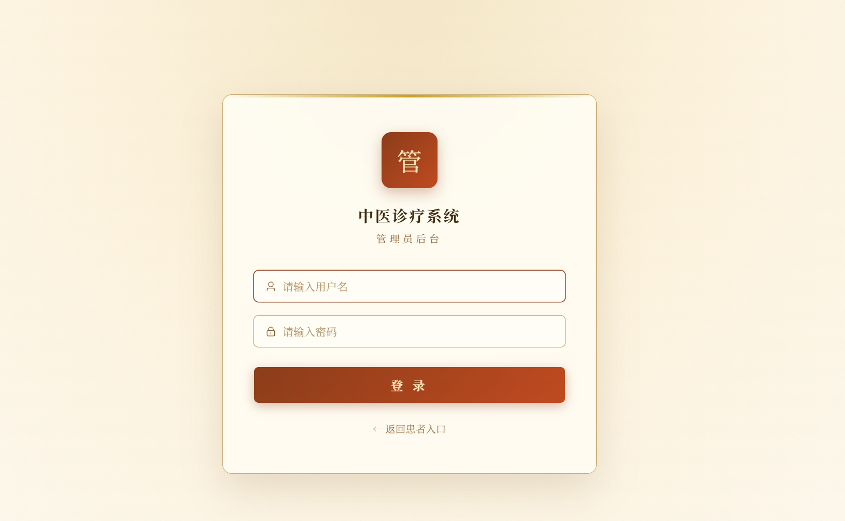
图2 管理员登录界面

2.3 居民信息登记模块

功能说明
作为体质辨识的第一步，用于采集居民基本信息，建立居民健康档案基础，为后续四诊采集、报告生成、档案查询提供数据支撑，支持手动填写和身份证感应读取两种方式，提升信息录入效率。

操作流程/使用说明
方式一：手动填写
1. 在系统首页点击“开始测试”，进入居民信息登记页面；
2. 点击“手动填写”选项，按要求填写必填项：姓名、性别、出生日期、身份证号、住址；
3. 可根据实际情况，补充填写民族、联系电话、职业、既往病史等可选信息；
4. 核对身份证号是否为18位，确认所有必填项无遗漏后，点击“下一步，进入四诊辨识”。
方式二：身份证感应读取
1. 在居民信息登记页面，切换到“身份证感应”选项；
2. 按页面提示将居民身份证放到读卡器的读卡区域；
3. 等待系统自动读取身份证信息，读取成功后，姓名、性别、出生日期等必填信息会自动填充；
4. 核对自动填充的信息是否准确，如有错误可手动修改；
5. 确认无误后，点击“下一步，进入四诊辨识”，系统保存信息并跳转至四诊辨识中心。
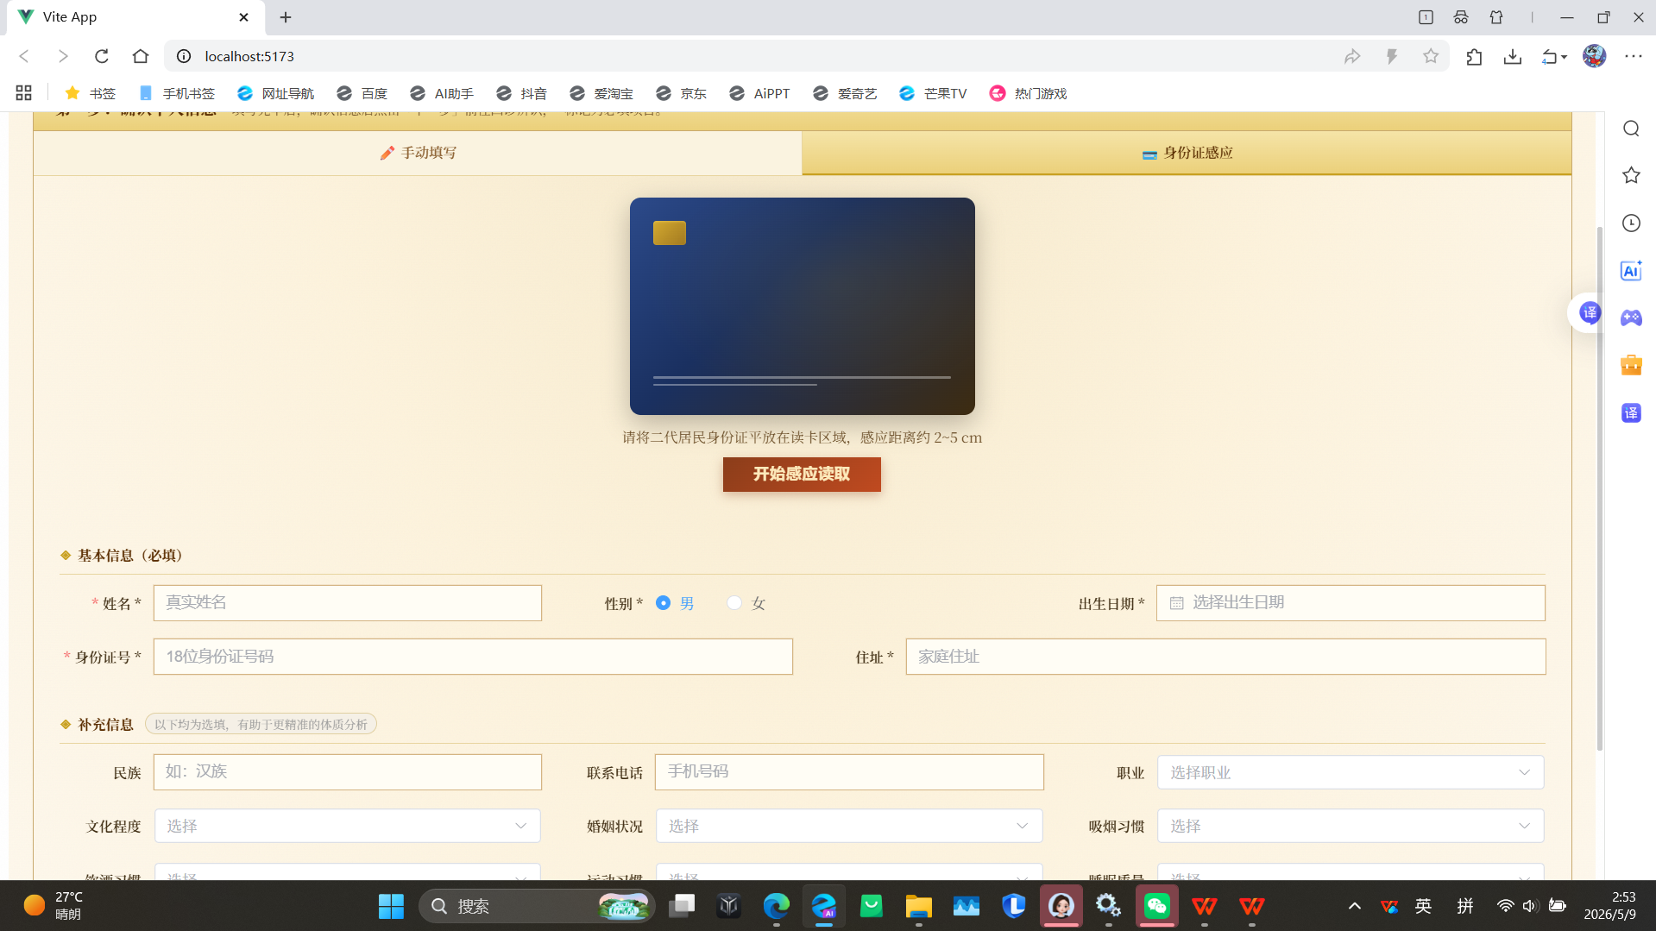图3 居民信息登记界面

2.4 四诊辨识中心模块

功能说明
软件核心模块，是四诊采集的入口和进度管理中心，整合望诊、闻诊、问诊、切诊四个诊断模块，显示当前居民就诊信息、四诊完成进度，支持查看已完成项目、继续未完成项目，以及生成诊断报告。

操作流程/使用说明
1. 完成居民信息登记并点击“下一步”后，自动进入四诊辨识中心页面；
2. 页面查看当前居民就诊编号、基本信息及四诊完成进度条，确认居民信息无误；
3. 点击对应诊断模块（望诊、闻诊、问诊、切诊），进入该模块完成数据采集；
4. 完成单个模块后，返回四诊辨识中心，该模块卡片会显示“已完成”标签并锁定，避免重复操作；
5. 查看进度条，确认所需诊断项目全部完成后，点击页面中的“生成报告”按钮，进入报告生成流程；
6. 异常处理：若模块卡片点不开，可能是该模块已完成并锁定；若未显示当前居民信息，需返回上一步重新保存居民信息。
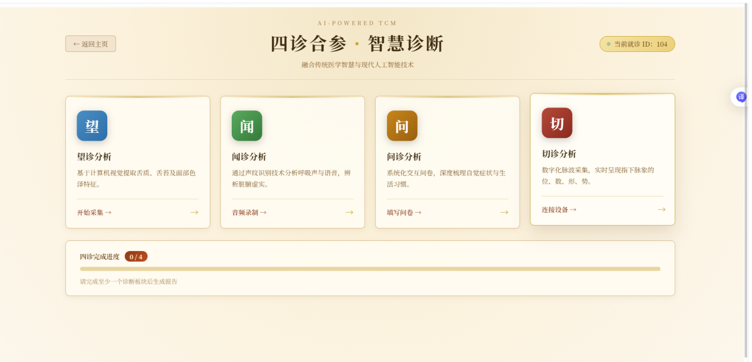图4 四诊辨识中心界面

2.5 望诊模块

功能说明
用于采集居民舌象、面色等图像资料，通过AI服务对图像进行智能分析，生成初步望诊结果，为体质辨识提供视觉层面的诊断依据，支持图像重新采集和结果确认。

操作流程/使用说明
1. 在四诊辨识中心点击“望诊分析”，进入望诊页面；
2. 根据页面提示准备图像采集（如调整光线、保持拍摄角度稳定）；
3. 启动摄像头，对准居民舌象或面色，确保画面清晰、无模糊、无遮挡，点击采集按钮；
4. 采集完成后，等待AI服务分析图像，生成望诊结果（如舌色、舌苔状态等）；
5. 查看分析结果，确认无误后点击“返回四诊中心”，完成望诊采集；
6. 注意事项：采集时光线尽量均匀，避免画面过暗或过亮；若图像模糊，可重新采集；若分析时间较长，耐心等待AI服务处理。
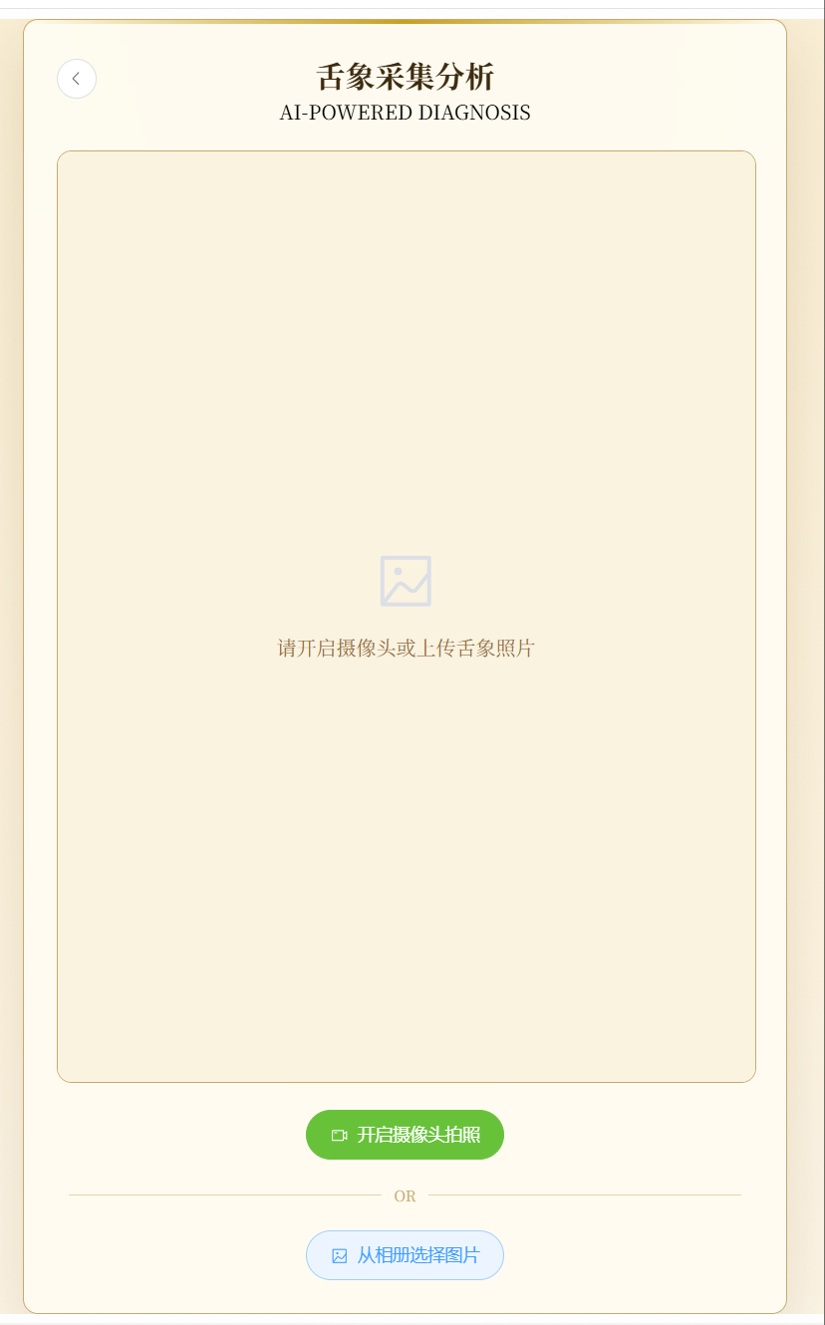
图5 望诊界面

2.6 闻诊模块

功能说明
用于采集居民声音、呼吸等音频信息，通过系统分析音频特征，辅助判断体质状态，采集过程需在安静环境下进行，确保音频清晰、无干扰。

操作流程/使用说明
1. 在四诊辨识中心点击“闻诊分析”，进入闻诊页面；
2. 浏览器弹出麦克风权限请求时，点击“允许”，确保麦克风正常工作；
3. 按页面提示，让居民自然说话或按要求呼吸，点击“开始录制”按钮，进行音频采集；
4. 录制完成后，点击“停止录制”，系统自动提交音频并进行分析；
5. 查看闻诊分析结果，确认无误后点击“返回四诊中心”，完成闻诊采集；
6. 注意事项：录制环境需安静，避免嘈杂干扰；语速保持平稳，录制过程中不要频繁切换页面。
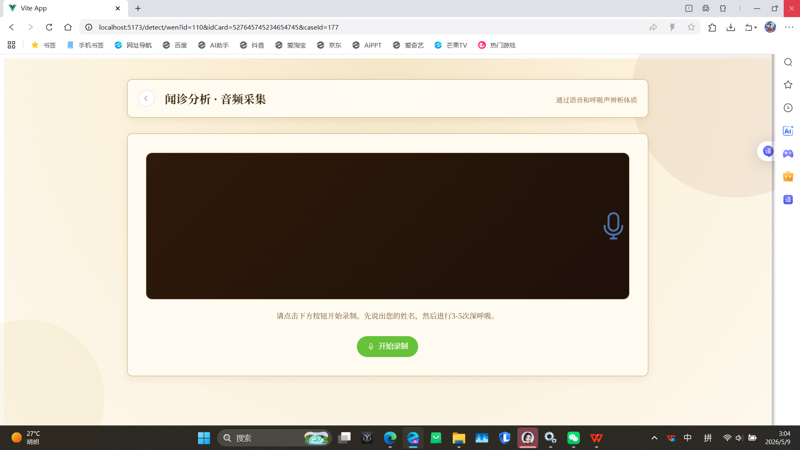图6 闻诊界面

2.7 问诊模块

功能说明
通过问卷形式，采集居民近期不适、睡眠情况、饮食习惯、情绪状态等信息，是体质辨识的重要依据，问卷填写的真实性和完整性直接影响诊断结果的准确性。

操作流程/使用说明
1. 在四诊辨识中心点击“问诊分析”，进入问诊页面；
2. 页面显示问诊问卷，按提示逐题填写，每道题如实选择符合居民实际情况的选项；
3. 填写过程中，若有不清楚的问题，先询问居民本人后再填写，不要随意跳过必填题；
4. 所有题目填写完成后，点击“提交问卷”按钮；
5. 系统生成问诊结论，查看结论无误后，点击“返回四诊中心”，完成问诊采集；
6. 异常处理：若无法继续下一题，检查当前题目是否已作答；若提交后无结果，检查网络和后端服务是否正常。
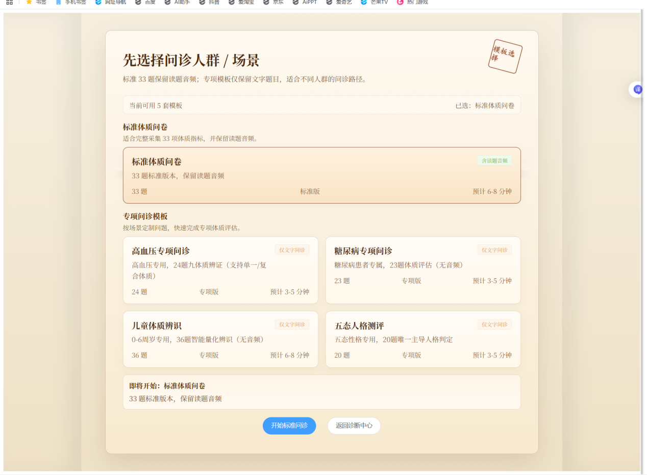
图7.1 问诊选择界面

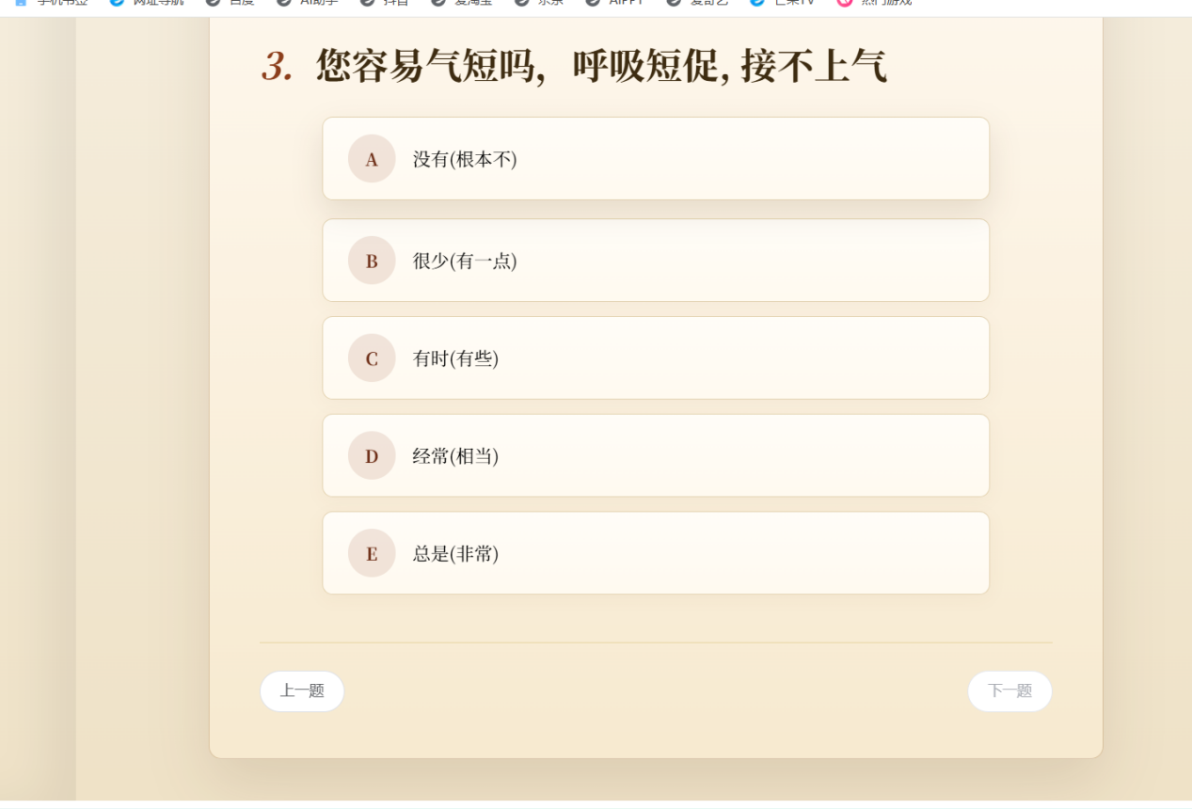
图7.2 问诊界面

2.8 切诊模块

功能说明
用于采集居民脉搏相关生理信号，结合脉搏算法服务分析心率、血氧等数据，生成切诊结果，为体质辨识提供生理层面的诊断依据，需配合脉搏采集设备使用。

操作流程/使用说明
1. 使用前准备：确认脉搏采集设备已连接正常，引导居民将手指放在传感器正确位置，保持身体稳定；
2. 在四诊辨识中心点击“切诊分析”，进入切诊页面；
3. 按页面提示，让居民保持手指稳定接触传感器，不要晃动、不要频繁拿开手指；
4. 点击“开始采集”，系统自动采集脉搏信号，采集完成后显示心率、血氧等数据及切诊分析结果；
5. 查看结果无误后，点击“返回四诊中心”，完成切诊采集；
6. 异常处理：若没有数据，检查设备连接是否正常；若结果波动大，让居民重新稳住手指后再采集。
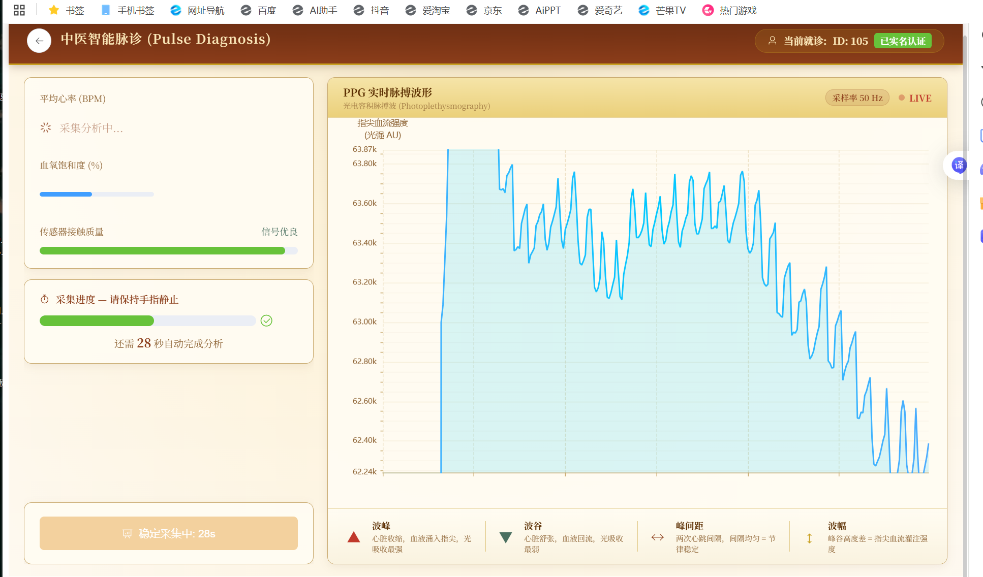图8 切诊界面

2.9 诊断报告模块

功能说明
将已完成的四诊采集结果汇总，生成可查看、可导出、可打印的正式诊断报告，包含居民基本信息、四诊结果、系统综合建议等内容，为医护人员诊断和居民了解自身体质提供依据。

操作流程/使用说明
1. 在四诊辨识中心，确认所需四诊项目全部完成后，点击“生成报告”按钮；
2. 等待系统整理四诊数据，生成诊断报告页面；
3. 查看报告内容，核对居民基本信息、各四诊结果是否准确，查看系统给出的综合健康建议；
4. 若需要保存报告，点击“导出PDF”按钮，选择保存路径，完成导出；
5. 若需要打印报告，点击“打印”按钮，预览无误后，连接打印机完成打印；
6. 注意事项：生成报告前确认四诊项目已完成，避免报告内容不完整；若报告抬头信息错误，先进入“报告设置”修改。
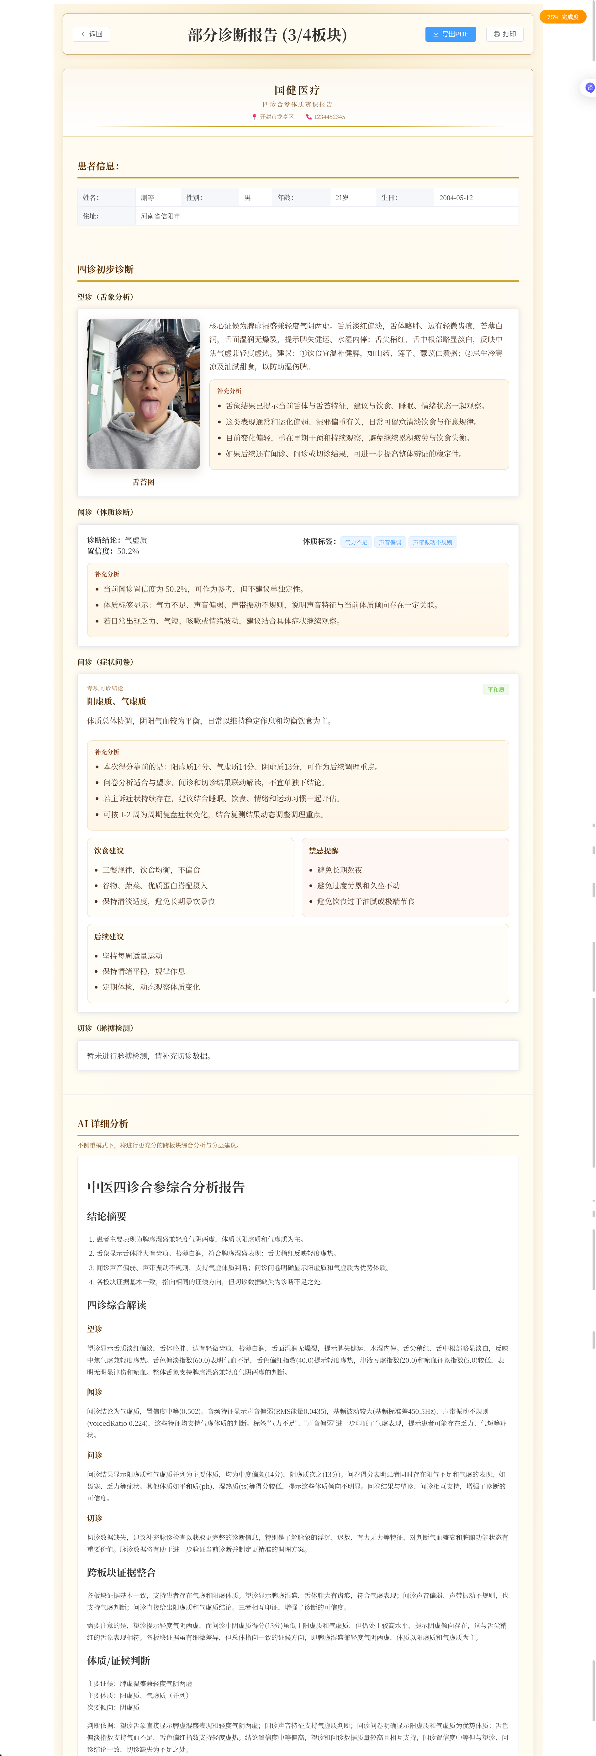图9 诊断报告界面

2.10 档案与体检管理模块

功能说明
包含档案管理和体检管理两个子模块，档案管理用于查询、查看居民历史体质辨识记录，方便复诊和追踪；体检管理用于录入居民体检数据，生成体检报告，实现健康信息的全面归档。

操作流程/使用说明
子模块1：档案管理
1. 进入档案管理页面，在搜索框中输入居民姓名或身份证号；
2. 点击“搜索”按钮，系统显示匹配的居民列表；
3. 在列表中找到目标居民，点击“查看详情”；
4. 右侧抽屉弹出该居民的历史诊断记录，查看各次四诊结果、诊断报告等详细信息；
5. 异常处理：若查不到居民，确认姓名或身份证号输入是否正确；若没有历史记录，说明该居民未完成过体质辨识。
子模块2：体检管理
1. 进入居民体检管理页面，点击“新增体检”或对应录入入口；
2. 按要求填写体检信息，包括身高、体重、血压、血糖、BMI、既往史、家族史等；
3. 确认所有必填项填写完成后，点击“保存”按钮，完成体检数据录入；
4. 若需要查看体检报告，点击“查看报告”按钮，查看生成的体检报告。
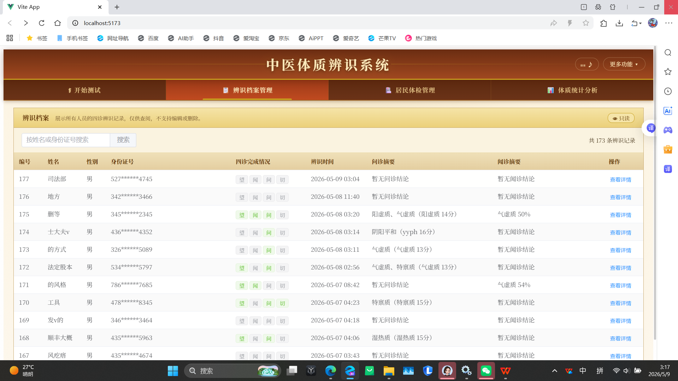
图10 用户可见档案管理界面
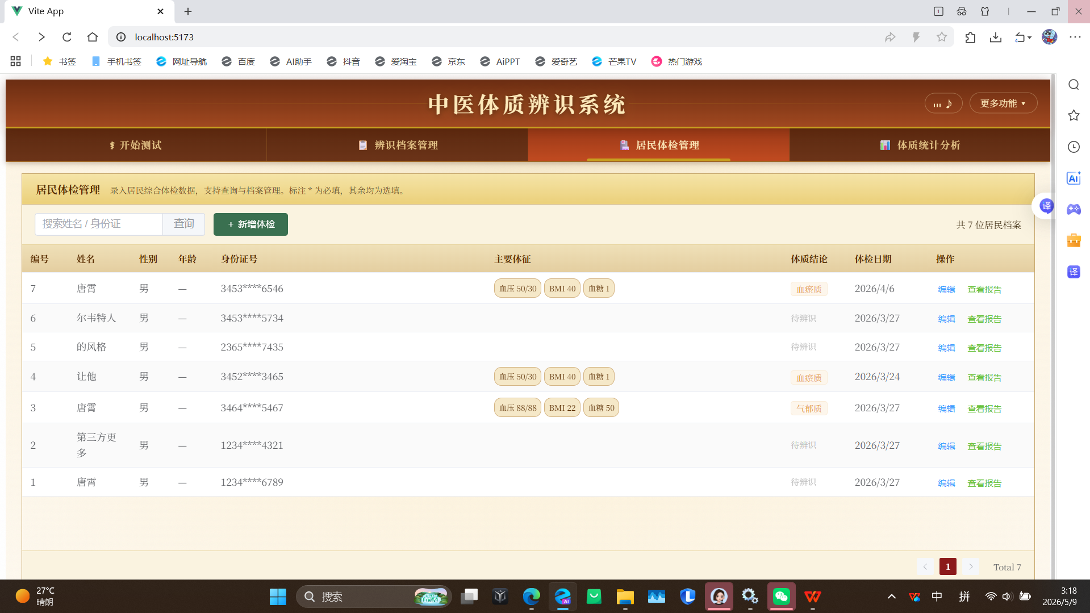
图11 体检管理界面

2.11 系统管理模块

功能说明
管理员专用模块，用于查看系统整体数据、管理居民信息和诊断记录，包含数据概览、患者管理、诊断记录三个子功能，帮助管理员掌握系统使用情况，规范数据管理。

操作流程/使用说明
1. 管理员登录后，自动进入管理后台，左侧显示功能菜单；
2. 数据概览：点击“数据概览”，查看患者总数、诊断记录总数、今日诊断数等核心数据；
3. 患者管理：点击“患者管理”，在搜索框输入居民信息，查找目标居民，可查看居民基础信息，谨慎操作“删除”功能（删除居民会同时删除其相关诊断记录）；
4. 诊断记录：点击“诊断记录”，查看所有诊断记录列表，可查看各记录的完成情况，点击“查看详情”可查看具体四诊结果和报告；
5. 异常处理：若查询不到数据，检查输入条件是否正确；若删除失败，检查网络或管理员权限是否正常。
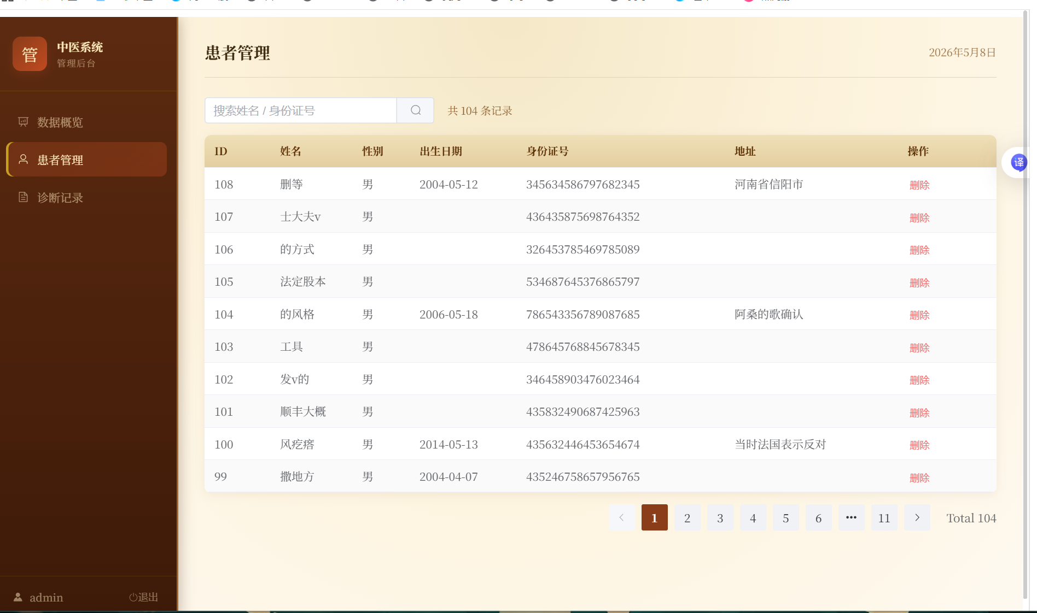
图12 管理后台界面

2.12 报告设置模块

功能说明
用于配置诊断报告的抬头信息和生成风格，确保报告的规范性和专业性，可设置机构信息、医师信息、免责声明等内容，设置后所有生成的报告均会应用该配置。

操作流程/使用说明
1. 在系统首页右上角点击“更多功能”，在下拉菜单中选择“报告设置”；
2. 进入报告设置页面，填写必填项：机构名称；
3. 补充填写可选信息：机构地址、联系电话、签发医师、有效期说明、免责声明等；
4. 若有特殊需求，选择AI分析侧重点，或填写自定义提示词；
5. 所有设置完成后，点击“保存设置”，系统自动应用该配置；
6. 异常处理：若无法保存，检查机构名称是否为空；若设置后无变化，重新打开报告页面查看。
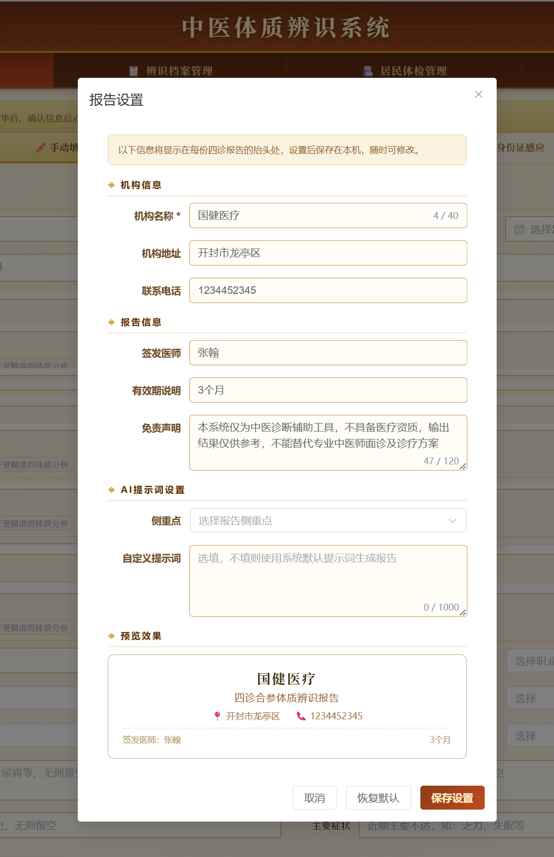图13 报告设置界面

3. 软件使用详细说明
本部分以“居民体质辨识全流程”为线索，对软件核心操作进行分步详细说明，结合截图标注，确保不同岗位用户均可快速掌握操作方法，流程遵循“系统启动→信息登记→四诊采集→报告生成→档案查询”的逻辑，步骤清晰、图文对应。

3.1 第一步：启动软件，进入系统首页
1. 找到软件安装目录中的启动脚本，双击运行 start.vbs（推荐）或 start_tcm.bat；
2. 等待命令窗口逐个启动前端、后端、AI服务等所有相关服务，不要关闭命令窗口；
3. 服务启动完成后，浏览器会自动打开系统首页（地址：http://localhost:5173）；
4. 若浏览器未自动打开，手动在浏览器地址栏输入 http://localhost:5173，即可进入系统首页；
5. 系统首页包含系统标题、功能导航、更多功能菜单、返回按钮，常用入口有“开始测试”“系统介绍”“硬件指引”等。
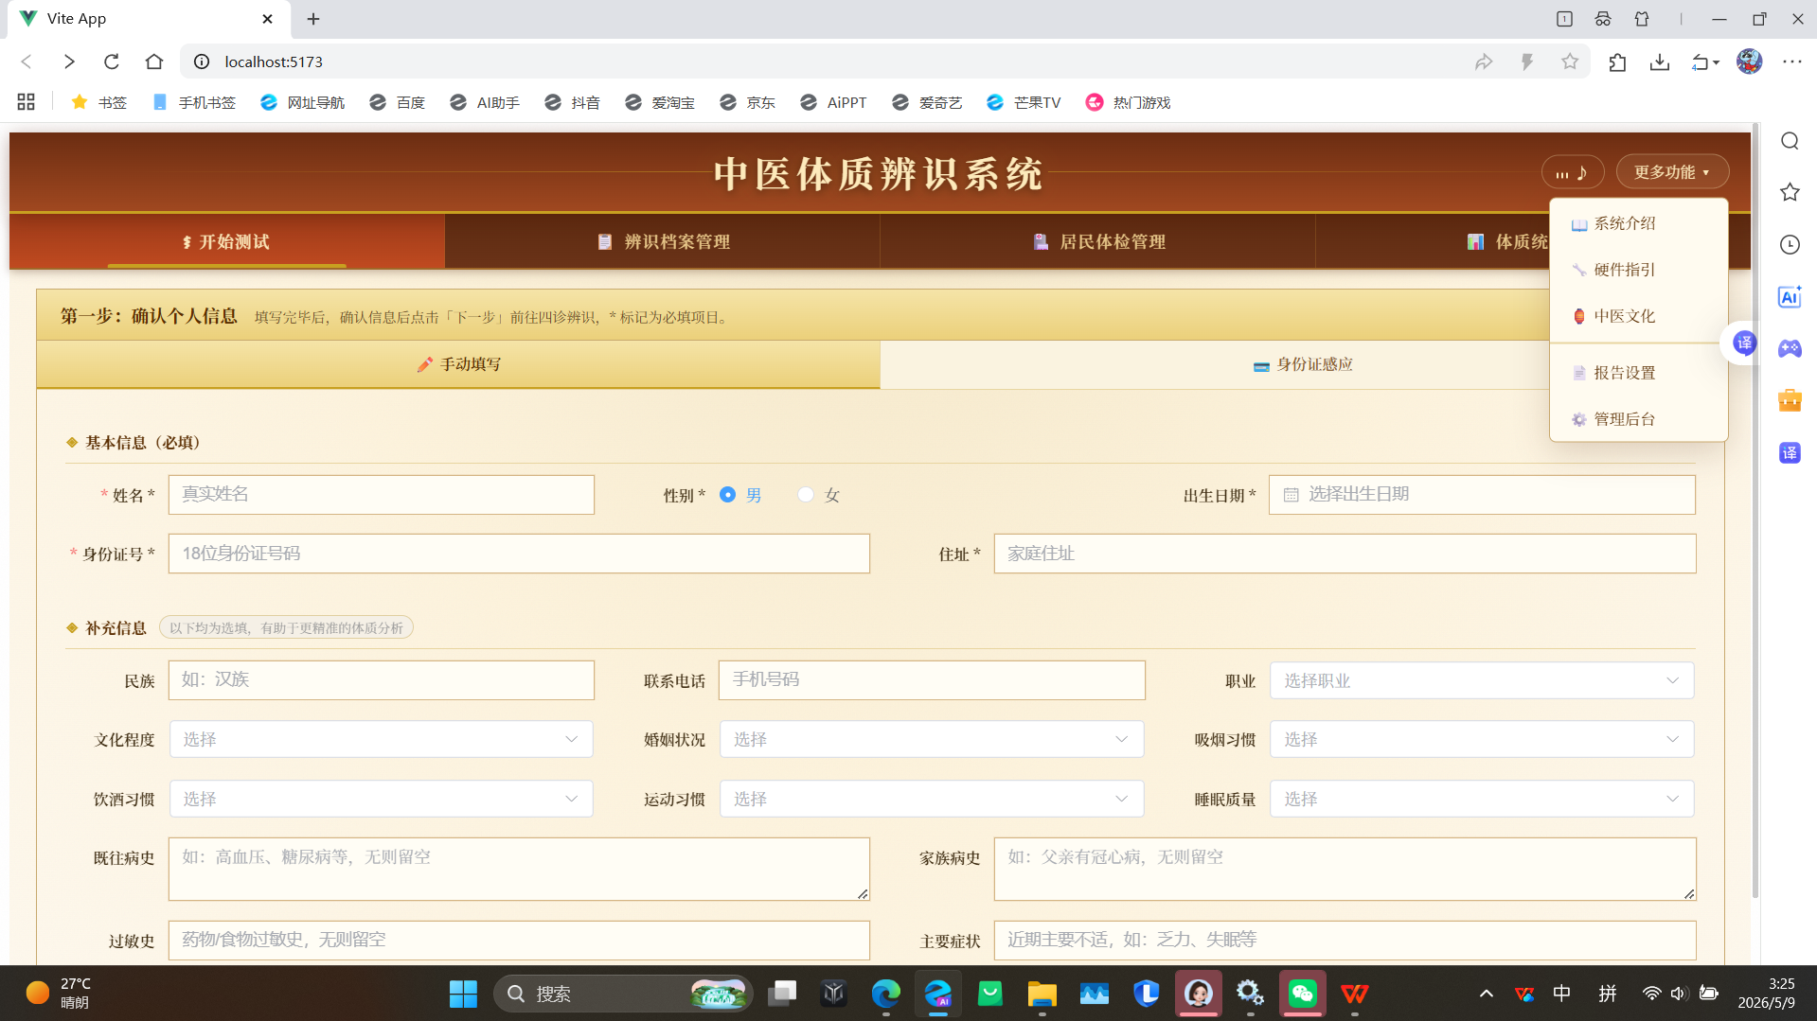
图14 系统首页

3.2 第二步：登记居民信息，进入四诊辨识中心
1. 在系统首页点击“开始测试”，进入居民信息登记页面；
2. 选择录入方式：
（1）手动填写：点击“手动填写”，填写姓名、性别、出生日期、身份证号、住址等必填项，补充可选信息后，点击“下一步，进入四诊辨识”；
（2）身份证感应：切换到“身份证感应”，将居民身份证放到读卡器读卡区域，读取成功后核对信息，修改无误后点击“下一步”；
3. 点击下一步后，系统自动保存居民信息，清理上一位居民的诊断状态，跳转至四诊辨识中心页面；
4. 四诊辨识中心页面显示当前居民就诊编号、四诊完成进度，以及望诊、闻诊、问诊、切诊四个模块卡片。

3.3 第三步：依次完成四诊采集（以完成全部四诊为例）

3.3.1 望诊采集
1. 在四诊辨识中心点击“望诊分析”，进入望诊页面；
2. 允许浏览器使用摄像头，调整光线，让居民配合露出舌象或面色；
3. 确保画面清晰、无模糊、无遮挡，点击“采集”按钮，完成图像采集；
4. 等待AI服务分析图像，生成望诊结果（如舌色淡红、舌苔薄白等）；
5. 查看结果无误后，点击“返回四诊中心”，此时望诊卡片显示“已完成”。
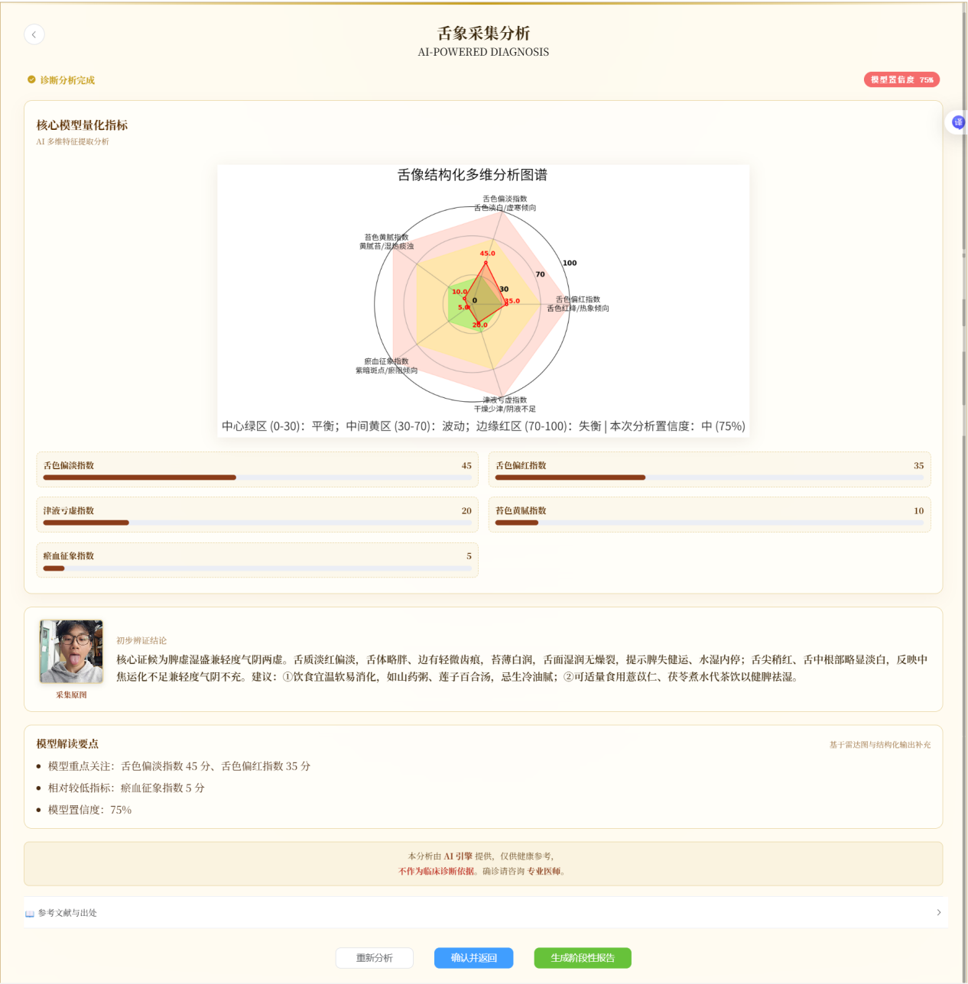图15 望诊采集界面

3.3.2 闻诊采集
1. 在四诊辨识中心点击“闻诊分析”，进入闻诊页面；
2. 允许浏览器使用麦克风，确保环境安静，无嘈杂声音；
3. 按页面提示，让居民自然说话或按要求呼吸，点击“开始录制”；
4. 录制完成后，点击“停止录制”，系统自动分析音频；
5. 查看闻诊分析结果，确认无误后，点击“返回四诊中心”，闻诊卡片显示“已完成”。
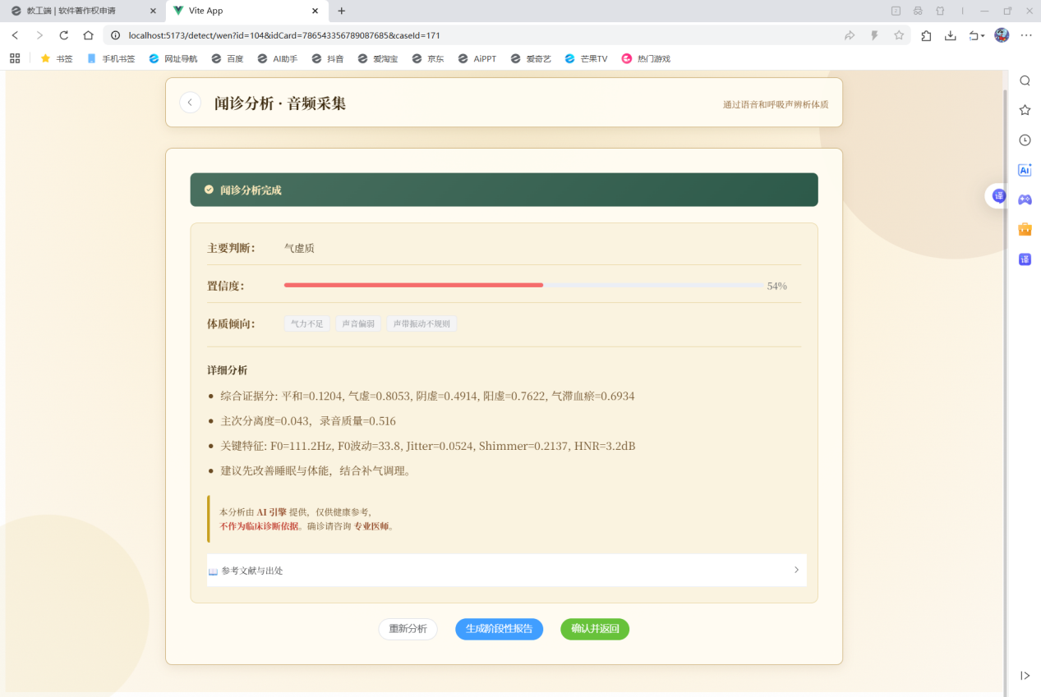图16 闻诊采集界面

3.3.3 问诊采集
1. 在四诊辨识中心点击“问诊分析”，进入问诊页面；
2. 逐题填写问诊问卷，如实选择符合居民实际情况的选项，不跳过必填题；
3. 若有不清楚的问题，询问居民本人后再填写，确保信息真实；
4. 所有题目填写完成后，点击“提交问卷”，系统生成问诊结论；
5. 查看结论无误后，点击“返回四诊中心”，问诊卡片显示“已完成”。
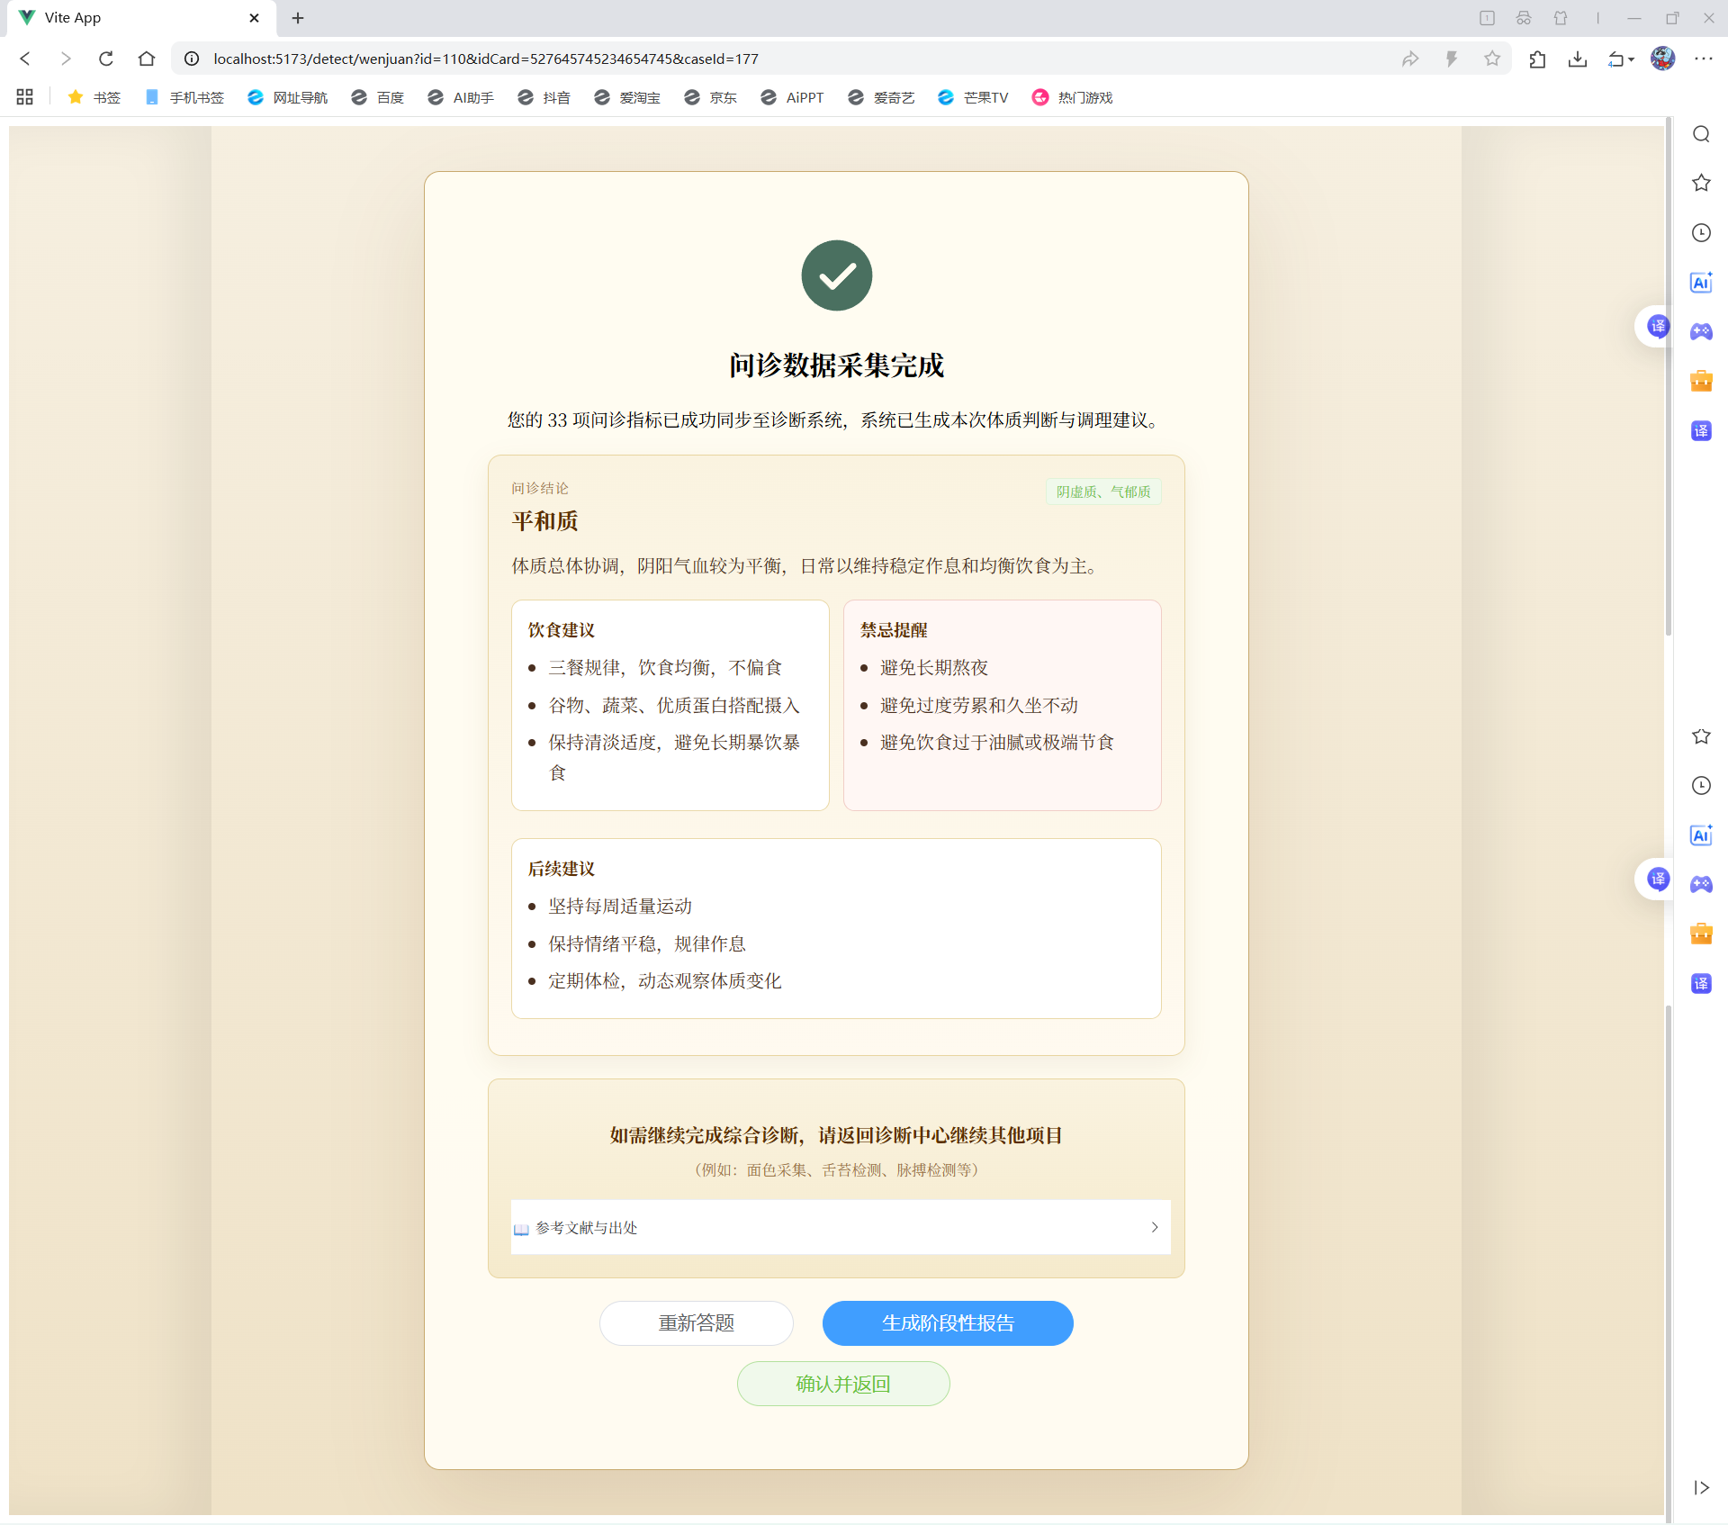图17 问诊采集界面

3.3.4 切诊采集
1. 确认脉搏采集设备已连接正常，引导居民将手指放在传感器正确位置；
2. 在四诊辨识中心点击“切诊分析”，进入切诊页面；
3. 让居民保持身体稳定，手指不晃动、不频繁拿开，点击“开始采集”；
4. 采集完成后，系统显示心率、血氧等数据及切诊分析结果；
5. 查看结果无误后，点击“返回四诊中心”，切诊卡片显示“已完成”，此时四诊进度条显示100%。

3.4 第四步：生成诊断报告，导出/打印
1. 在四诊辨识中心，确认四诊全部完成后，点击“生成报告”按钮；
2. 等待系统整理四诊数据，生成诊断报告页面；
3. 核对报告中的居民基本信息、四诊结果是否准确，查看系统给出的综合健康建议；
4. 若需要保存报告，点击“导出PDF”，选择保存路径，完成导出；
5. 若需要打印报告，点击“打印”，预览报告样式无误后，连接打印机完成打印；
6. 报告生成后，可返回四诊中心，或进入档案管理页面保存该报告。

3.5 第五步：查询历史档案（复诊场景）
1. 回到系统首页，点击“更多功能”，选择“档案管理”，进入档案管理页面；
2. 在搜索框中输入居民姓名或身份证号，点击“搜索”；
3. 在搜索结果列表中，找到目标居民，点击“查看详情”；
4. 右侧抽屉弹出该居民的所有历史诊断记录，可查看各次四诊结果、诊断报告，便于复诊对比；
5. 若需要进行复诊，可返回首页，重新登记居民信息（或读取身份证），进入四诊采集流程。

3.6 第六步：管理员后台操作（管理员专用）
1. 在系统首页点击“更多功能”，选择“管理后台”，进入管理员登录页面；
2. 输入管理员用户名和密码，点击“登录”，进入管理后台；
3. 数据概览：查看患者总数、诊断记录总数、今日诊断数等核心数据，掌握系统使用情况；
4. 患者管理：搜索并查看居民基础信息，谨慎删除不需要的居民记录（删除会同步删除诊断记录）；
5. 诊断记录：查看所有诊断记录，可按条件筛选，点击“查看详情”查看具体四诊结果和报告；
6. 操作完成后，点击左下角“退出”，退出管理员后台，返回登录页。

4. 技术特点说明
本中医体质辨识系统结合传统中医理论与现代信息化技术，兼顾实用性和便捷性，核心技术特点如下，均采用通俗语言描述，便于非技术人员理解：
- 采用B/S架构设计，无需复杂安装，通过浏览器即可访问使用，支持Windows 10/11系统，兼容Chrome、Edge等常用浏览器，降低用户使用门槛；
- 集成AI智能分析技术，可自动识别舌象、音频、脉搏等数据，快速生成诊断结果，减少人工判断误差，提升体质辨识的效率和准确性；
- 支持多设备联动，可连接身份证读卡器、摄像头、麦克风、脉搏采集设备等，实现信息自动读取、数据快速采集，减少手动录入工作量；
- 采用模块化设计，各功能模块相互独立又相互衔接，流程清晰，便于用户操作和后期功能升级、维护；
- 数据安全可靠，管理员需登录验证才能进入后台管理数据，删除操作有提醒，避免误操作导致数据丢失，保障居民健康信息安全；
- 支持报告自定义设置，可根据机构需求配置报告抬头、医师信息等，生成规范、专业的诊断报告，适配不同场景使用。

附录：常见问题与处理办法
为方便用户快速解决使用过程中遇到的问题，汇总以下常见问题及处理方法，助力高效使用软件：
- 页面打不开：检查前端服务是否启动、访问地址是否为http://localhost:5173、浏览器是否拦截页面；
- 点击按钮没反应：检查后端服务是否启动、网络是否正常、相关设备权限是否允许；
- 身份证读卡失败：检查读卡器连接是否正常、9009读卡服务是否运行、身份证放置是否正确；
- 闻诊录音失败：检查麦克风权限是否允许、浏览器是否支持录音、录制环境是否嘈杂；
- 切诊没有数据：检查脉搏采集设备连接是否正常、手指放置是否正确稳定、8000脉搏算法服务是否启动；
- 报告不完整：说明部分四诊项目未完成，返回四诊辨识中心继续完成未做项目；
- 登录失败：用户名/密码错误需重新输入，网络错误检查后端服务，登录状态失效需重新登录。

附录：端口与服务说明
端口 | 服务名称 | 说明
5173 | 前端服务 | 系统页面入口，浏览器访问地址
8080 | 后端服务 | 处理业务接口，保障功能正常运行
5000 | AI服务 | 智能分析望诊、闻诊等数据
8000 | 脉搏算法服务 | 处理切诊脉搏数据，生成分析结果
9009 | 读卡服务 | 读取身份证信息，支持自动录入

